|  |  |
| --- | --- |
| **Nome: Login** | **Executor de Teste: Gabriel Cabral de Almeida** |

# ID 1

**1o Passo – Acesso ao endereço do sistema**

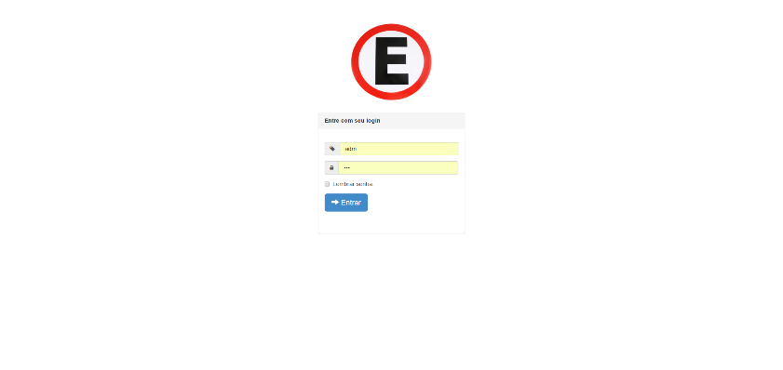

**2o Passo – Login e Senha (Clicar em Entrar)**

 **3o Passo – Acesso ao sistema  
